


ĐẠI HỌC QUỐC GIA THÀNH PHỐ HỒ CHÍ MINH
TRƯỜNG ĐẠI HỌC CÔNG NGHỆ THÔNG TIN
KHOA CÔNG NGHỆ PHẦN MỀM


ĐỒ ÁN CUỐI KỲ NHẬP MÔN CÔNG NGHỆ PHẦN MỀM

ĐỀ TÀI:

ĐỀ TÀI QUẢN LÝ VIỆC ĐĂNG KÍ MÔN HỌC VÀ THU HỌC PHÍ CỦA SINH VIÊN

Giảng viên lý thuyết: Đỗ Thị Thanh Tuyền

Sinh viên thực hiện:
Tạ thoại Ân - 14520011
Nguyễn Hoàng Phương Nguyên - 14520598
Nguyễn Trần Hải Sơn - 14520774

TP. Hồ Chí Minh, tháng 12 năm 2017

MỤC LỤC
Chương 1: Hiện trạng 1
1. Hiện trạng tổ chức 1
2. Hiện trạng nghiệp vụ (chức năng & phi chức năng) 2
3. Hiện trạng tin học (phần cứng, phần mềm, con người) 2
Chương 2: Phân tích 3
1. Lược đồ phân chức năng 3
2. Đặc tả và Mô hình hóa nghiệp vụ 3
2.1 Phân loại các yêu cầu và bảng trách nhiệm cho các yêu cầu phần mềm 3
2.2 Sơ đồ luồng dữ liệu cho từng yêu cầu (biểu mẫu và qui định kèm theo, sơ đồ, mô tả các luồng dữ liệu và thuật toán). 8
Chương 3: Thiết kế 20
1. Thiết kế dữ liệu 20
1.1. Mô hình hóa mức quan niệm ER 20
1.2. Thuật toán lập sơ đồ logic: 20
1.3. Sơ đồ logic hoàn chỉnh. 35
1.4. Danh sách các bảng dữ liệu (table) trong sơ đồ: 36
2. Thiết kế giao diện và xử lý 41
2.1. Sơ đồ tổ chức màn hình phần mềm 41
2.2. Danh sách các màn hình: 41
2.3. Mô tả các màn hình: 42
3. Thiết kế kiến trúc 71
Chương 4: Cài đặt 72
1. Công nghệ sử dụng 72
2. Vấn đề khi cài đặt 72
3. Mô tả giải pháp & kỹ thuật 72
Chương 5: Kiểm thử 72
Chương 6: Kết luận 74
1. Ưu điểm 74
2. Khuyết điểm 74
3. Kết luận 74
4. Hướng phát triển 74
Tài liệu tham khảo 75

- CHƯƠNG 1: HIỆN TRẠNG

- Hiện trạng tổ chức:
Trường Đại học Công Nghệ Thông Tin tại thành phố Hồ Chí Minh có rất nhiều sinh viên đang học tập cũng như sinh viên trúng tuyển hàng năm ngày càng tăng. Hệ thống quản lý việc đăng kí môn học và thu học phí của sinh viên này sẽ đảm bảo cho việc đăng kí học phần của các sinh viên được dễ dàng và tiện lợi cũng như để nhà trường dễ quản lý

QUẢN TRỊ HỆ THỐNG

SINH VIÊN
PHÒNG ĐÀO TẠO
GIẢNG VIÊN

Hệ thống cho phép:
- Sinh viên:

- Ban giám hiệu:

- Phòng đào tạo:

- Hiện trạng nghiệp vụ( chức năng & phi chức năng):
Mỗi sinh viên đăng kí học phần phải dựa trên Danh sách môn học mở theo học kì và năm học tương ứng. Không thể đăng kí môn mà không có trong Danh sách môn học mở của học kì đăng kí. Học phí của sinh viên sẽ được tính dựa vào số tín chỉ mà sinh viên đã đăng kí.
Phòng đào tạo có nhiệm vụ lập ra Danh sách môn học mở dựa theo Chương trình học của các khoa cho sinh viên đăng kí vào mỗi học kì.
Vào mỗi học kì,

- Hiện trạng tin học( phần cứng, phần mềm, con người):
Trường có máy tính

- Phần cứng:
  - CPU :
- Ram:
- Phần mềm:
- Hệ điều hành: các hệ điều hành như windown 7
- Hệ quản trị cơ sở dữ liệu: hệ quản trị sql sever 2008
- Visual studio 2013, ngôn ngữ c#
- Con người:
- Sinh viên phải có đầy đủ thông tin.
- Phòng đào tạo.

CHƯƠNG 2: PHÂN TÍCH

Lược đồ phân chức năng

Phần mềm quản lí đăng kí môn học và thu học phí

Phiếu đăng kí học phần
Môn học mở trong học kì
Chương trình học
Hồ sơ sinh viên
Danh sách môn học
Báo cáo
Phiếu thu học phí

Đặc tả và Mô hình hóa nghiệp vụ

Phân loại các yêu cầu và bảng trách nhiệm cho các yêu cầu phần mềm

Các yêu cầu nghiệp vụ

STT | Tên yêu cầu | Biểu mẫu | Qui định | Ghi chú
1 | Lập hồ sơ sinh viên | BM1 | QĐ1
2 | Nhập danh sách môn học | BM2 | QĐ2
3 | Nhập chương trình học | BM3 | QĐ3
4 | Nhập môn học mở trong học kỳ | BM4 | QĐ4
5 | Lập phiếu đăng ký học phần | BM5 | QĐ5
6 | Lập phiếu thu học phí | BM6 | QĐ6
7 | Lập báo cáo sinh viên chưa đóng học phí | BM7 | QĐ7

Bảng trách nhiệm cho yêu cầu nghiệp vụ

STT | Nghiệp vụ | Người dùng | Phần Mềm | Ghi chú
1 | Lập hồ sơ sinh viên | Cung cấp thông tin lập hồ sơ | Kiểm tra qui định và ghi nhận | Cho phép thêm, xóa, sửa sinh viên
2 | Nhập danh sách môn học | Cung cấp thông tin môn học | Kiểm tra qui định và ghi nhận | Cho phép thêm, xóa, sửa các môn học
3 | Nhập chương trình học | Cung cấp chương trình học của ngành | Kiểm tra qui định và ghi nhận | Cho phép thêm, xóa, sửa các môn học
4 | Nhập môn học mở trong học kỳ | Cung cấp thông tin các môn học sẽ mở trong học kì | Kiểm tra qui định và ghi nhận | Cho phép thêm, xóa, sửa các môn học
5 | Lập phiếu đăng ký học phần | Cung cấp thông tin lập phiếu đăng kí học phần | Kiểm tra qui định và ghi nhận
6 | Lập phiếu thu học phí | Cung cấp thông tin sinh viên | Kiểm tra qui định và ghi nhận
7 | Lập báo cáo sinh viên chưa đóng học phí | Cung cấp thông tin và học phí | Tìm kiếm và Xuất thông tin | Nhanh chóng và tiện dụng

- Các yêu cầu hiệu quả:
Xử lý lượng dữ liệu lớn, thời gian đáp ứng nhanh
Phần mềm chạy nhanh, không yêu cầu nhiều về phần cứng
Cơ sở dữ liệu phần mềm nhỏ gọn, truy xuất nhanh, đảm bảo hoạt động ổn định

- Yêu cầu tiến hóa:

- Yêu cầu tiện dụng:

STT | Nghiệp vụ | Mức độ dễ học | Mức độ dễ sử dụng | Ghi chú
1 | Lập hồ sơ sinh viên | 2 phút hướng dẫn | Tỉ lệ phạm lỗi trung bình thấp
2 | Nhập danh sách môn học | 3 phút hướng dẫn | Tỉ lệ phạm lỗi trung bình thấp
3 | Nhập chương trình học | 1 phút hướng dẫn | Tỉ lệ phạm lỗi trung bình thấp
4 | Nhập môn học mở trong học kỳ | 3 phút hướng dẫn | Tỉ lệ phạm lỗi trung bình thấp
5 | Lập phiếu đăng ký học phần | 2 phút hướng dẫn | Tỉ lệ phạm lỗi trung bình thấp
6 | Lập phiếu thu học phí | 2 phút hướng dẫn | Tỉ lệ phạm lỗi trung bình thấp
7 | Lập báo cáo sinh viên chưa đóng học phí | 3 phút hướng dẫn | Thao tác đơn giản | Hiện đầy đủ thông tin về sinh viên còn nợ học phí

Bảng trách nhiệm cho yêu cầu tiện dụng

    - Bảng trách nhiệm cho từng loại yêu cầu.

    - Sơ đồ luồng dữ liệu cho từng yêu cầu (biểu mẫu và qui định kèm theo, sơ đồ, mô tả các luồng dữ liệu và thuật toán).
- Biểu mẫu 1 và qui định 1:
BM1: |  | HỒ SƠ SINH VIÊN
Họ tên: Ngày sinh: Giới tính:
Quê quán:
Đối tượng: Ngành học: Khoa:
QĐ1: Quê quán gồm Huyện và Tỉnh. Cần lưu lại danh sách các Huyện và Tỉnh này, thông tin về Huyện sẽ cho biết Huyện đó có thuộc vùng sâu/vùng xa hay không.
Sinh viên thuộc một trong các đối tượng ưu tiên sau: con liệt sĩ, con thương binh, vùng sâu, vùng xa…Mỗi đối tượng có một tỉ lệ tương ứng về việc giảm học phí (80%, 50%, 30%...), đối tượng của sinh viên là đối tượng có độ ưu tiên cao nhất mà sinh viên thuộc về.
Mỗi Khoa có nhiều Ngành học, mỗi sinh viên học một Ngành học.

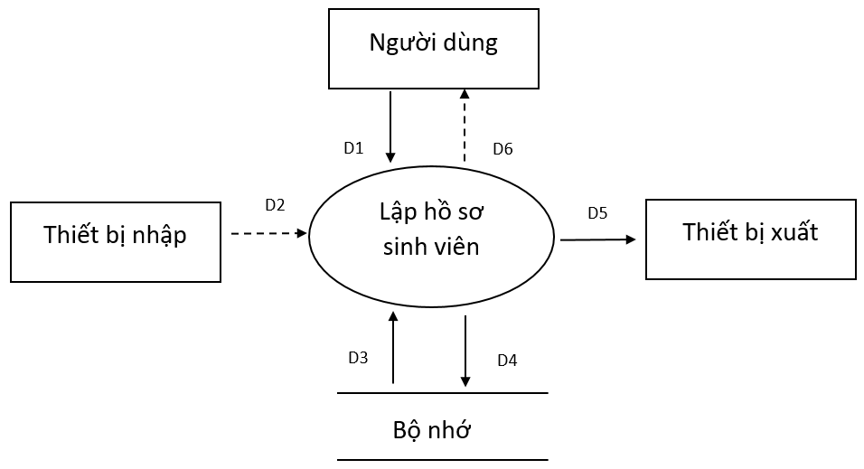

- Các luồng dữ liệu:
D1: Thông tin sinh viên( Họ tên, Quê quán, Ngày sinh, Giới tính, Đối tượng, Ngành học, Khoa)
D2: Không có
D3: Danh sách huyện và tính
Danh sách các đối tượng
Danh sách các khoa và ngành học tương ứng
D4: D1 + tỉ lệ giảm học phí
D5: D4
D6: Không có

- Thuật toán
Bước 1: Nhập D1 từ người dùng
Bước 2: Kết nối cơ sở dữ liệu
Bước 3: Đọc D3 từ Bướcộ nhớ
Bước 4: Kiểm tra quê quán có thuộc danh sách các huyện và tình( D3)?
Bước 5: Kiểm tra đối tượng có thuộc danh sách các đối tượng( D3)?
Bước 6: Kiểm tra khoa có thuộc danh sách các khóa( D3)?
Bước 7: Kiểm tra ngành học của khoa mà sinh viên theo học?
Bước 8: Nếu không thỏa các điều kiện trên -> B11
Bước 9: Lưu D4 xuống bộ nhớ phụ
Bước 10: In D5 ra máy in
Bước 11: Đóng kết nối cơ sở dữ liệu
Bước 12: Kết thúc
- Biểu mẫu 2 và qui định 2
BM2: | DANH SÁCH MÔN HỌC
Mã môn học: Tên môn học:
Loại môn: Số tiết:
Stt | Mã môn học | Tên môn học | Loại môn | Số tiết
1
2
QĐ2: Có hai loại môn: lý thuyết (LT) và thực hành (TH).
Dựa vào loại môn và số tiết để biết được số tín chỉ của môn học: số tín chỉ = số tiết/15 đối với môn LT; số tín chỉ = số tiết/30 đối với môn TH.

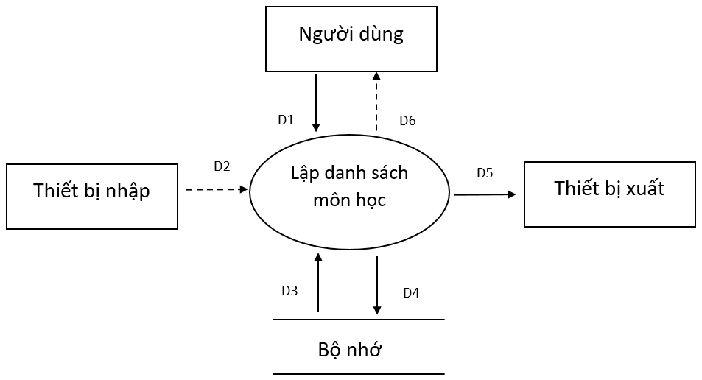

- Các luồng dữ liệu:
D1: Thông tin môn học( Mã môn, Tên môn, Loại môn, Số tiết)
D2: Không có
D3: Danh sách loại môn
D4: D1 + Số tín chỉ
D5: D4
D6: Không có

- Thuật toán
Bước 1: Nhập D1 từ người dùng
Bước 2: Kết nối cơ sở dữ liệu
Bước 3: Đọc D3 từ bộ nhớ
Bước 4: Kiểm tra xem loại môn có nằm trong danh sách loại môn( D3)?
Bước 5: Nếu không thỏa điều kiện trên -> B9
Bước 6: Tính số tín chỉ
Bước 7: Lưu D4 xuống bộ nhớ phụ
Bước 8: In D5 ra máy in
Bước 9: Đóng kết nối cơ sở dữ liệu
Bước 10: Kết thúc

- Biểu mẫu 3 và qui định 3
BM3: | CHƯƠNG TRÌNH HỌC
Ngành học: Khoa:
Học kỳ | Môn học | Ghi chú
QĐ3: Phòng đào tạo sẽ dựa trên kế hoạch đào tạo (chương trình học) của các ngành để lập danh sách các môn học sẽ mở trong một học kỳ của năm học.

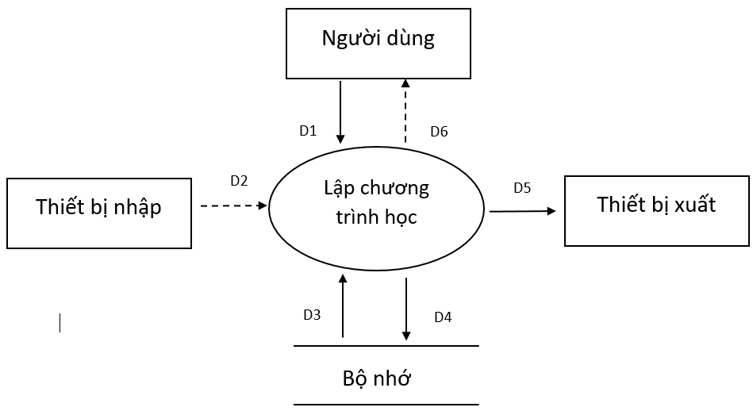

- Các luồng dữ liệu:
D1: Thông tin chương trình học( Ngành học, Khoa, Môn học, Học kì)
D2: Không có
D3: Danh sách khoa và các ngành tương ứng
Danh sách môn học
D4: D1 + ghi chú
D5: D4
D6: Không có

- Thuật toán
Bước 1: Nhập D1 từ người dùng
Bước 2: Kết nối cơ sở dữ liệu
Bước 3: Đọc D3 từ bộ nhớ
Bước 4: Kiểm tra khoa có thuộc danh sách các khoa( D3)?
Bước 5: Kiểm tra môn học có thuộc danh sách các môn học( D3)?
Bước 6: Nếu không thỏa các điều kiện trên -> B9
Bước 7: Lưu D4 xuống bộ nhớ phụ
Bước 8: In D5 ra máy in
Bước 9: Đóng kết nối cơ sở dữ liệu
Bước 10: Kết thúc

- Biểu mẫu 4 và qui định 4
BM4: | DANH SÁCH MÔN HỌC MỞ
Học kỳ: Năm học:
Stt | Môn học
1
2
QĐ4: Có hai học kỳ chính trong một năm học (HK I, HK II). Có thể có học kỳ bổ sung (học kỳ hè) tuỳ theo nhu cầu thực tế.
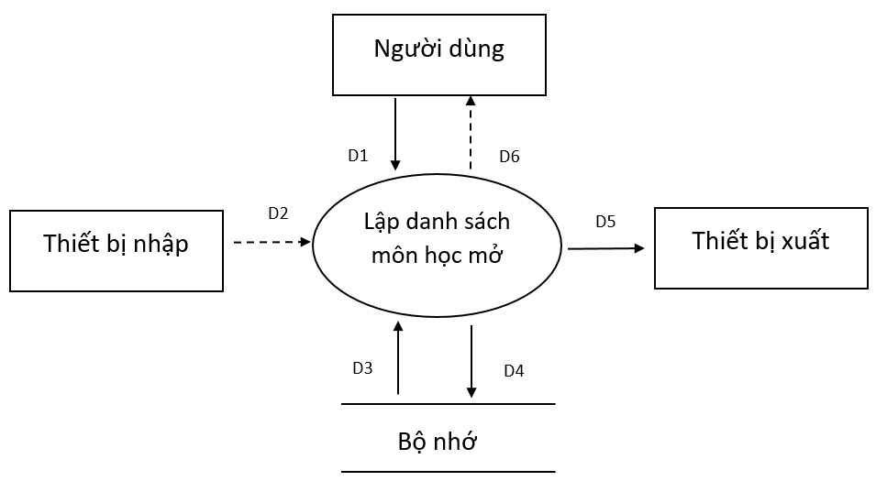

- Các luồng dữ liệu:
D1: Danh sách các môn sẽ mở( Môn học, Học kì, Năm học)
D2: Không có
D3: Thông tin chương trình học
Danh sách học kì
D4: D1
D5: D4
D6: Không có

- Thuật toán
Bước 1: Nhập D1 từ người dùng
Bước 2: Kết nối cơ sở dữ liệu
Bước 3: Đọc D3 từ bộ nhớ
Bước 4: Kiễm tra học kì( D1) có thuộc Danh sách học kì( D3)?
Bước 5: Kiểm tra môn học và học kì( D1) có tương ứng Thông tin chương trình học( D3)?
Bước 6: Nếu không thỏa các điều kiện trên ->B9
Bước 7: Lưu D4 xuống bộ nhớ phụ
Bước 8: In D5 ra máy in
Bước 9: Đóng kết nối cơ sở dữ liệu
Bước 10: Kết thúc

- Biểu mẫu 5 và qui định 5
BM5: | PHIẾU ĐĂNG KÝ HỌC PHẦN
Số phiếu: Mã số sinh viên:
Ngày lập:
Học kỳ: Năm học:
Stt | Môn học | Số tín chỉ
QĐ5: Phòng tài vụ sẽ dựa trên số tín chỉ mà sinh viên đăng ký để thu học phí: nếu đăng ký môn LT sinh viên sẽ phải đóng 27.000đ/1 tín chỉ; với môn TH là 37.000đ/1 tín chỉ.
Sinh viên chỉ được đăng ký các môn học có mở trong một học kỳ của năm học.
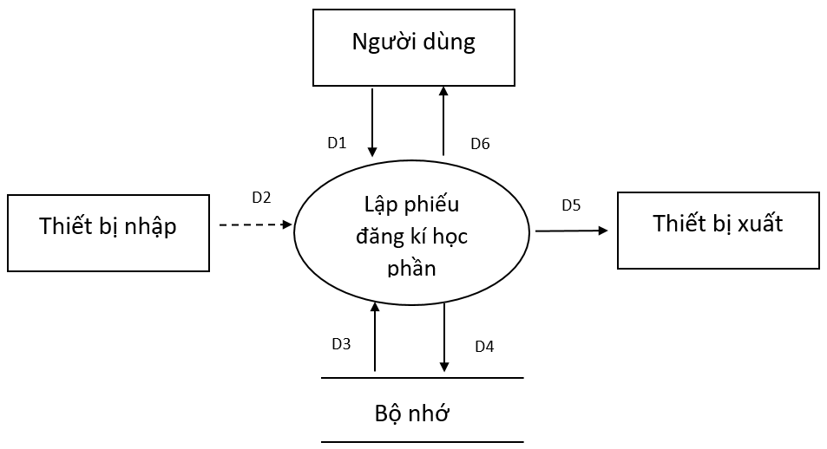

- Các luồng dữ liệu:
D1: Phiếu đăng kí học phần( Số phiếu, Mã số sinh viên, Ngày lập, Học kì, Năm học, Môn học)
D2: Không có
D3: Danh sách môn học sẽ mở
Danh sách học kì
D4: D1 + Số tín chỉ + Học phí
D5: D4
D6: D5

- Thuật toán:
Bước 1: Nhập D1 từ người dùng
Bước 2: Kết nối cơ sở dữ liệu
Bước 3: Đọc D3 từ bộ nhớ
Bước 4: Kiểm tra Môn học, Học kì, Năm học( D1) có tương ứng Danh sách các môn học sẽ mở( D3)
Bước 5: Nếu không thỏa -> Bước 11
Bước 6: Tính số tín chỉ
Bước 7: Tính số tiền học phí
Bước 8: Lưu D4 xuống bộ nhớ phụ
Bước 9: Xuất D5 ra máy in (nếu có yêu cầu).
Bước 10: Trả D6 cho người dùng.
Bước 11: Đóng kết nối cơ sở dữ liệu.
Bước 12: Kết thúc

- Biểu mẫu 6 và qui định 6
BM6: | PHIẾU THU HỌC PHÍ
Số phiếu: Ngày lập:
Mã số sinh viên: Số tiền thu:
QĐ6: Phiếu thu được lập dựa trên phiếu đăng ký học phần của sinh viên trong một học kỳ.
Sinh viên có thể đóng học phí nhiều lần cho một phiếu đăng ký nhưng phải hoàn thành việc đóng học phí trước thời hạn qui định đóng học phí của học kỳ đó (nếu không sẽ không được tham dự kỳ thi cuối kỳ).
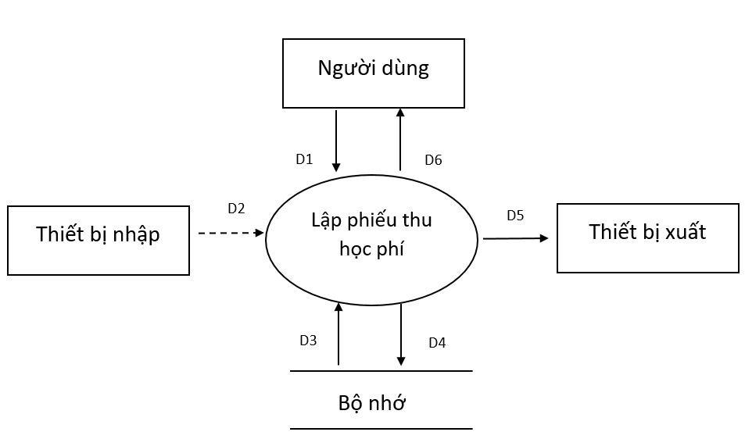

- Các luồng dữ liệu:
D1: Phiếu thu học phí( Số phiếu, Mã số sinh viên, Ngày lập, Số tiền thu, Học kì)
D2: Không có
D3: Số tín chỉ + Học phí
D4: D1 + Tổng nợ mới
D5: D4
D6: D5

- Thuật toán:
Bước 1: Nhập D1 từ người dùng
Bước 2: Kết nối cơ sở dữ liệu
Bước 3: Đọc D3 từ bộ nhớ
Bước 4: Kiểm tra ngày đóng ≤ Hạn đóng học phí?
Bước 5: Nếu không thỏa -> Bước 12
Bước 6: Kiểm tra số lượng tiền thu ≤ Tổng nợ của sinh viên?
Bước 7: Nếu không thỏa -> Bước 12
Bước 8: Tính tổng nợ mới = Tổng nợ cũ – Tiền thu
Bước 9: Lưu D4 xuống bộ nhớ phụ.
Bước 10. Xuất D5 ra máy in (nếu có yêu cầu).
Bước 11. Trả D6 cho người dùng.
Bước 12. Đóng kết nối cơ sở dữ liệu.
Bước 13. Kết thúc.

- Biểu mẫu 7 và qui định 7
BM7: | DANH SÁCH SINH VIÊN CHƯA HOÀN THÀNH VIỆC ĐÓNG HỌC PHÍ
Học kỳ: Năm học:
Stt | Mã số sinh viên | Số tiền đăng ký | Số tiền phải đóng | Số tiền còn lại
1
2
QĐ7: Số tiền phải đóng <= Số tiền đăng ký, do sinh viên thuộc các đối tượng ưu tiên.
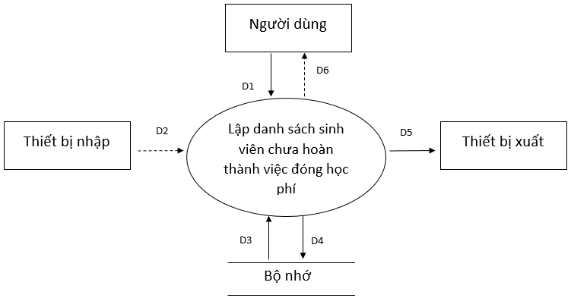

- Các luồng dữ liệu:
D1: Danh sách sinh viên chưa hoàn thành việc đóng học phí( Học kì, Năm học, Mã số sinh viên, Số tiền phải đóng, Số tiền còn lại)
D2: Không có.
D3: Thông tin về danh sách các đối tượng thỏa mãn tiêu chuẩn tra cứu
D4: Không có.
D5: D3.
D6: D5

- Thuật toán:
Bước 1: Nhận D1 từ người dùng
Bước 2: Kết nối cơ sở dữ liệu
Bước 3: Đọc D3 từ bộ nhớ phụ
Bước 4: Xuất D5 ra máy in
Bước 5: Trả D6 cho người dùng
Bước 6: Đóng kết nối cơ sở dữ liệu
Bước 7: Kết thúc

  - Thiết kế hệ thống:
- Kiến trúc hệ thống.
- Mô tả các thành phần trong hệ thống:

STT | Thành phần | Diễn giải
1
2

  - Thiết kế dữ liệu:
  - Thuật toán lập sơ đồ logic:
- Bước 1: Xét yêu cầu phần mềm thứ nhất
  - Thiết kế dữ liệu với tính đúng đắn
  - Thiết kế dữ liệu với tính tiến hóa
- Bước 2: Xét yêu cầu phần mềm thứ hai
  - Thiết kế dữ liệu với tính đúng đắn
  - Thiết kế dữ liệu với tính tiến hóa
…
  - Sơ đồ logic hoàn chỉnh.
  - Danh sách các bảng dữ liệu (table) trong sơ đồ:

STT | Tên bảng dữ liệu | Diễn giải
1
2

  - Mô tả từng bảng dữ liệu:
  - Bảng A:

STT | Thuộc tính | Kiểu dữ liệu | Ràng buộc | Diễn giải
1
2

  - Thiết kế giao diện:
- Sơ đồ liên kết các màn hình.
- Danh sách các màn hình:

STT | Màn hình | Loại màn hình | Chức năng
1
2
- Mô tả các màn hình:
- Màn hình A:
        - Giao diện
        - Mô tả các đối tượng trên màn hình:

STT | Tên | Kiểu | Ràng buộc | Chức năng
1
2

        - Danh sách biến cố và xử lý tương ứng trên màn hình:

STT | Biến cố | Xử lý
1
2

  - Cài đặt và thử nghiệm:

STT | Chức năng | Mức độ hoàn thành (%) | Ghi chú
1
2

  - Nhận xét và kết luận.
  - Hướng phát triển.
  - Phụ lục (nếu có).
  - Tài liệu tham khảo.
  - Bảng phân công công việc.

STT | MSSV | Công việc được giao | Mức độ hoàn thành (%)
1
2
3
4

- Thời gian thực hiện: 12 tuần.

